Тема 1. Рынок труда и профессий
«Основные понятия и принципы рынка труда. Особенности современного рынка труда»

Цель: проанализировать рынок труда и профессий.
Задание:
- изучить теоретический материал
- В тетради выписать основные термины и определения, ответить на вопросы
- Дать определение основных понятий
- Рынок труда
- Компоненты рынка труда
- Работник
- Работодатель
- Особенности рынка труда:
- Элементы любого рынка:
- Спрос на труд
- Предложение труда
- Основные факторы, определяющие спрос на труд и предложение труда:
- Цена на труд
- Что ценят руководители в человеке как работнике?
- За что человек получает заработную плату?

Какие преимущества у молодежи на рынке труда (по мнению работодателей)?
- Выполнить практическую работу.

- Рынок труда, его устройство и законы.
Рынок труда представляет собой один из трех основных типов рынка в современной экономике наряду с рынком товаров и рынком капитала.
Рынок труда - сфера формирования спроса и предложения на рабочую силу.
Компоненты рынка труда: «работники», «работодатели» и взаимоотношения между ними.
- «Работник» - это человек, обладающий соответствующей профессиональной квалификацией, возможностями, способностями и желанием трудиться и «продающий» свой труд (трудовую деятельность и результаты труда) работодателю за соответствующее вознаграждение.
- «Работодатель» - это человек, имеющий финансовые, юридические и иные возможности приобрести труд работника для ведения производственной, коммерческой или иной деятельности.
- Совокупность отношений (взаимодействий) между работником и работодателем.
Особенности рынка труда:
- неотделимость прав собственности на труд от его владельца;
- большая продолжительность контакта продавца и покупателя;
- важная роль широкого круга неденежных аспектов сделки;
- наличие большого числа институциональных структур на рынке труда;
- высокая степень индивидуализации сделок.
Элементы любого рынка:
- спрос;
- предложение;
- цена.
Рынок труда развивается по тем же законам, что и рынок товаров и услуг. Здесь действует закон спроса и предложения, формируя цены на особый товар — рабочую силу (силу как способность к определенному виду труда). Рынок труда регулируется спросом и предложением рабочей силы.
Спрос на труд – это платёжеспособная потребность работодателей в рабочей силе для организации и развития производства.
Предложение труда – это совокупность экономически активного населения, предлагающего свою рабочую силу на рынке труда.
Спрос и предложение на труд зависят от определённых факторов.
Основные факторы, определяющие спрос на труд и предложение труда:
- производительность труда;
- использование современных технологий;
- состояние экономики и её отдельных отраслей;
- спрос на потребительские товары, необходимые обществу;
- численность населения и его трудоспособной части;
- уровень квалификации;
- уровень и структура заработной платы;
- социальная и налоговая политика государства.
Цена на труд прямо пропорциональна спросу на него и обратно пропорциональна его предложению. Чем больше спрашивают труд и чем меньше предложение его на рынке, тем дороже он стоит. Цена труда зависит от того, требуются ли профессионалы определенного класса и типа на рынке труда и сколько их предлагают свои услуги.
Для современного работодателя наиболее привлекателен не просто специалист, а человек, владеющий несколькими профессиями; готовый при необходимости достаточно быстро переквалифицироваться, овладеть новой специальностью, т.е. быть профессионально мобильным.
Что ценят руководители в человеке как работнике?
- высокая квалификация и профессионализм;
- умение самостоятельно принимать решения, аргументированно их отстаивать, умение постоять за себя;
- инициативность, активность, энергичность;
- напористость;
- умение четко выполнять инструкции, исполнительность;
- творчество, гибкость мышления, умение находить нестандартные решения;
- умение общаться, производить благоприятное впечатление, умение работать в команде.
За что человек получает заработную плату:
- рабочее время;
- затраты энергии (физической, психической, эмоциональной);
- мощность трудовых усилий (быстрота мышления и действий);
- условия труда (работа в ночь, на высоте, на холоде, риск);
- результат работы;
- квалификация (опыт и умение выполнять определенную работу);
- потенциальные возможности работника (карьерный рост);
- личные качества, личные достижения;
- стаж работы.
спрос
предложение
Спрос на профессию отсутствует, т.е. отсутствуют заявки работодателей на эту профессию.

спрос
предло-жение
Спрос на профессию превышает предложение, т.е. число заявок от работодателей превышает число людей, желающих работать по этой профессии.

спрос

предложение

Спрос равен предложению (это бывает крайне редко).

спрос

предложение

Предложение превышает спрос, т.е. количество желающих работать по профессии больше, чем количество рабочих мест у работодателей.

Какие преимущества у молодежи на рынке труда (по мнению работодателей)?
высокая обучаемость;
гибкость в принятии решений, мобильность, способность легко осваивать новые технологии и технические процессы;
современные знания (в том числе компьютера, новых технологий, техники);
интерес к новому;
здоровье, много сил, энергии;
возможность ненормированной работы;
можно меньше платить;
нет профессиональных шаблонов;
желание реализовать себя, сделать карьеру;
готовность много работать;
у большинства нет собственной семьи, детей;
творческий подход к делу.

Практически во всех регионах на рынке труда сложилась ситуация, когда наиболее востребованными стали рабочие профессии, спрос на такие специальности, как слесарь, токарь, сварщик, строитель, явно превышает предложение. Доля вакансий для рабочих профессий составляет 70-80%!
На протяжении долгих лет наиболее популярными для молодежи остаются следующие профессии: юрист, бухгалтер, экономист, менеджер (об этом свидетельствуют конкурсы на эти специальности в учебные заведения). Конечно, высококвалифицированные специалисты смогут найти работу, а вот молодым, не имеющим опыта и навыков, придется сложно. Слишком много сегодня на рынке труда юристов и экономистов.
Сегодня появилось множество новых специальностей, которые только начинают завоевывать места на экономическом рынке. Многие из них уже пользуются популярностью и вызывают интерес молодого поколения (логистик, супервайзер, маркетолог и т.д.) C годами меняется лишь престижность той или иной профессии, а требования к специалисту остаются прежними.
Сложно сказать, что будет через 5-10 лет, ситуация напрямую будет зависеть от общеэкономического благосостояния страны и области в частности, но, по мнению специалистов, анализирующих развитие экономики, бум спроса придется на тех же рабочих – универсалов (владеющих несколькими рабочими специальностями), которые особенно будут востребованы в промышленности, транспорте, строительстве, коммунальном хозяйстве. Для развития торговли наступают золотые времена, отсюда рост спроса на менеджеров по продажам, торговых представителей, специалистов по маркетингу, рекламе. Волна всеобщей компьютеризации продолжает набирать обороты, можно предположить, что программисты, системные администраторы, дизайнеры Web-страниц тоже найдут место под солнцем. Новые методы лечения, формы диагностики, фармацевтическая отрасль влекут за собой развитие медицинских услуг. Прошло время, когда инженеры получали копейки и вынуждены были искать себе новое применение, по оценкам экспертов, на инженеров ожидается в будущем большой спрос, а также спрос на строителей, механиков, химиков, технологов.

2.Спрос и мода на профессии.
В чем разница между спросом и популярностью, модой на профессию?
Разница заключается в том, что спрос на профессию – это потребность работодателей в большом количестве соответствующих специалистов, в то время как популярность профессии – это стремление большого количества людей ее приобрести. Наиболее популярные профессии далеко не всегда пользуются такой же популярностью на рынке труда.
Реальная ценность профессии часто не соответствует рассуждениям по поводу ее престижности. Какие профессии наиболее престижны у современной молодежи? Об этом можно судить по конкурсу абитуриентов в учебные заведения. Выпускники школ хотят быть юристами, экономистами, менеджерами. На одно место в университетах на вышеперечисленные специальности претендуют по несколько человек. В системе среднего профессионального образования очень много выпускников подают документы на специальности бухгалтера, юриста, менеджера, экономиста. И таких желающих ежегодно гораздо больше, чем требуется.
Престижные на сегодняшний день специальности остаются таковыми уже в течение нескольких лет. Причем всеобщий интерес к популярным специальностям вызвал значительный приток абитуриентов. Но эта волна подхватила и тех молодых людей, которые не имеют к этим профессиям ни призвания, ни способностей.
Получить престижную профессию, еще не означает получить уважение и признание. Только сам человек и только его достижения в выбранной профессии делают его уважаемым и привлекательным в глазах окружающих. Во все времена люди признавали, что престижным может стать практически любое занятие – все зависит от того, как человек будет работать.
Заметим, что понятие престижности, как явление моды, приходит и уходит. Оглядка на такого рода профессии, пожалуй, не самый верный принцип выбора, поскольку престижность - явление очень непостоянное.
Стихия спроса на те, или иные «модные» сегодня профессии приводит к тому, что почти треть выпускников не работают по специальности.
При выборе профессии следует определить, какие из качественных сторон профессиональной деятельности для Вас более желанны, значимы. Важно, чтобы выбранная профессия соответствовала интересам и склонностям, личностным особенностям, способностям.
Успех в профессии доступен тем, кто обладает определенным набором черт характера, и, прежде всего, способностью приспосабливаться к различным ситуациям. Пожалуй, основная характеристика преуспевающих людей – их умение оказываться в нужном месте в нужный момент. И это попадание в ногу с судьбой вовсе не случайность, а проявление их личных качеств. Можно даже попытаться сформулировать, что именно в характере человека помогает добиться успеха. Это, прежде всего: упорное утверждение своей личности. Эта психологическая особенность обычно проявляется очень рано, но совсем не обязательно в высоких оценках за учебу. Скорее она выражается в стремлении идти к собственной цели, не пасуя перед преградами.
Способность контактировать с окружающими. Основа этой способности – умение понять психологические особенности окружающих и соперников и правильно использовать эти знания в большой игре жизни.
Физическая выносливость. Психическая гармония обеспечивает завидное здоровье, которое тоже является важным элементом успеха.
Особая «гибкость». Человек, рожденный для удачи, всегда точно понимает, когда надо признать свое поражение или пойти на разумный компромисс. Он умеет при необходимости быть и очень упорным, но не делает личной трагедии и из отступления, поскольку уверен в своем конечном успехе.
Причины, побуждающие людей трудиться:
хотят разбогатеть;
необходимо содержать семью, не погрязнуть в нищете и не умереть с голоду;
хотят применить свои способности для общей пользы;
им приятно отдохнуть и повеселиться после работы;
им нравится работать;
видят в этом смысл жизни;
должны чувствовать свое отличие от животных;
работа удовлетворяет потребность в саморазвитии;
с детства учили, что для того, чтобы хорошо жить, надо много и усердно работать…
(Следует разделять понятие работы как физического процесса и работы как средства воплощения своей цели).

Перечень преимуществ, связанных с началом работы:
- финансовая независимость;
- возможность встретить новых друзей, познакомиться с представителями противоположного пола;
- возможность освоить новые специальности;
- расширение круга новых знакомых в профессиональной сфере;
- удовлетворение от работы;
- возможность использования материальной, технической, информационной базы организации (компьютер, выход в Интернет, различная оргтехника, профессиональная литература);
- появление реального и документального оформления опыта (запись в трудовой книжке);
- появление профессиональных перспектив;
- приобретение опыта работы в команде.

Как относятся к работе успешные люди, которые многого добились в жизни, которые имеют высокий заработок и могут, если захотят, зарабатывать еще больше?
1. Им нравится их работа. Не деньги, которые они зарабатывают, а само содержание их труда. Успешный продавец любит продавать; автомеханику интересно возиться с автомобилями; фермеру любопытно, какой урожай у него вырастет. И так в любой профессии. Вспомните два предмета в техникуме. Один вам нравится, а другой нет. По какому предмету вы учитесь лучше? Конечно, по тому, который нравится. Так же и с работой.
2. Успешные люди считают свою работу важнейшей частью своей жизни. Для многих жизнь - и есть работа. Иному человеку не всегда легко это понять, но это так. Ведь на работе можно встретиться с интересными людьми, которых иначе ты бы никогда не узнал. На работе всегда можно узнать что-то новое, любопытное. На работе можно даже отдыхать в кругу приятных тебе людей (многие фирмы теперь организуют различные праздники, выезды на природу, спортивные соревнования, экскурсии).
3. Для успешных людей работа - это источник самоуважения. Именно на работе, в кругу людей, занимающихся тем же трудом, можно показать, какой ты успешный, знающий, умелый. Согласитесь, сварщику трудно доказать, что он самый лучший профессионал, если он находится среди педагогов. Его оценят по достоинству только в его профессиональном кругу. А разве можно чувствовать себя хорошо, если не испытывать уважение к себе?
4. И только на четвертое место успешные люди ставят добывание средств к существованию, т.е. деньги. Конечно, деньги важны, и работать бесплатно глупо. Но не менее глупо рассчитывать, что тебе будут платить деньги за то, что ты просто приходишь на работу, а все твои мысли находятся где-то в клубе или дискотеке.
Таким образом, те, кто успешны и хорошо зарабатывают, считают свою работу не досадной необходимостью, а важнейшим источником удовольствия, интереса и удовлетворения, т.е. важнейшей частью своей жизни.

ПРАКТИЧЕСКИЕ ЗАДАНИЯ ПО ТЕМЕ 1
«РЫНОК ТРУДА И ПРОФЕССИЙ: СОВРЕМЕННЫЕ ТЕНДЕНЦИИ»

Практическое задание №1:
«Особенности современного рынка труда г. Ярославля и Ярославской области»

Цель: проанализировать состояние трудоспособности населения Ярославской области и оценить занятость трудоспособного населения.
ХОД РАБОТЫ:
- Трудовые ресурсы

- Прочитать текст.
- Выписать определение трудового ресурса и что понимается под трудовым ресурсом.
- Ответить на вопросы после пункта.

Трудовые ресурсы — это один из важнейших факторов производства. В условиях нарастающего дефицита возрастает актуальность изучения численности трудовых ресурсов, их состава и воспроизводства, с целью дальнейшей рационализации и оптимизации использования.

Под трудовыми ресурсами понимается та часть населения страны, которая по физическому развитию, приобретенному образованию и профессионально-квалификационному уровню может быть занята в экономике региона. И в данном случае речь не идет о возрасте, то есть к трудовым ресурсам относят всех кто способен трудиться.

- рамках данного вопроса также необходим мониторинг численности и состава потенциальных трудовых ресурсов, с целью приведения их в соответствие потребностям и перспективам региональной экономики, что все более актуально при тенденции сокращения численности трудоспособного населения. Под потенциальными трудовыми ресурсами понимается та часть населения, которая может быть занята в экономике, но не используется в силу разных причин. Главной составной частью здесь являются лица до 16 лет, то есть не достигшие трудоспособного возраста. Но сюда же можно отнести студентов, получающих профессиональное образование, инвалидов, для которых нет специально оборудованных рабочих мест и пр.

- процессе оптимизации использования трудовых ресурсов большое значение имеет профориентационная работа направленная на формирование потенциальных трудовых ресурсов в структуру рабочей силы, соответствующую спросу на рынке труда и способствующая развитию региона.

Демографические тенденции, среди которых старение населения (рис. 1) и, как следствие, увеличение демографической нагрузки на трудоспособное население вынуждают вести активную работу по формированию баланса трудовых ресурсов, как на федеральном, так и на региональном уровнях.
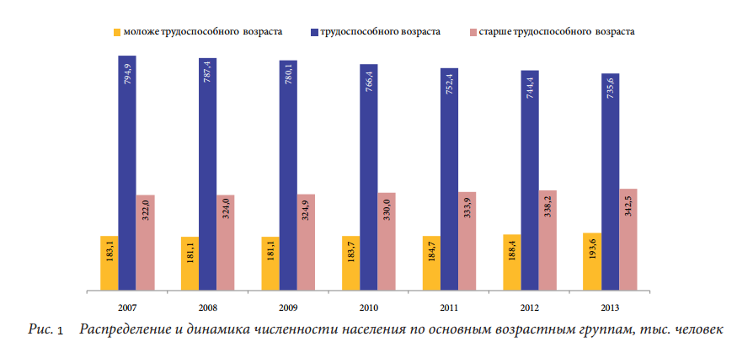
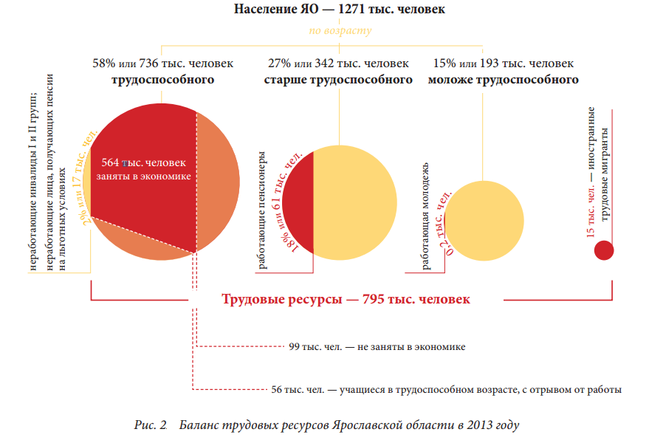

Ответить на вопросы по графику №2: (график занести в тетрадь)

- Какое количество человек (в тыс.) занято в экономике?
- Какое количество людей трудоспособное, находящееся в трудоспособном возрасте?
- Указать количество человек (и указать %), находящихся в трудоспособном возрасте, но не работающих (инвалидов).
- Какое количество человек из трудоспособного населения не заняты в экономике?
- Какое количество учащихся относится к трудоспособному населению в трудоспособном возрасте, но с отрывом от производства?
- Количество граждан, находящимися за пределами трудоспособного возраста? Из каких компонент состоит данная категория и какое количество человек, относится к каждому компоненту?
- Какое количество работающих пенсионеров ? (записать % и кол-во в тыс.)
- Записать количество работающей молодёжи.
- Количество иностранных граждан, находящихся в трудоспособном возрасте?
- Сделайте вывод о состоянии трудоспособности населения Ярославской области.

